**ShadowMap**

**What:**

**Why:**

**How:**

**主光源阴影贴图格式？**

D16_UNorm

**级联阴影示意图？**

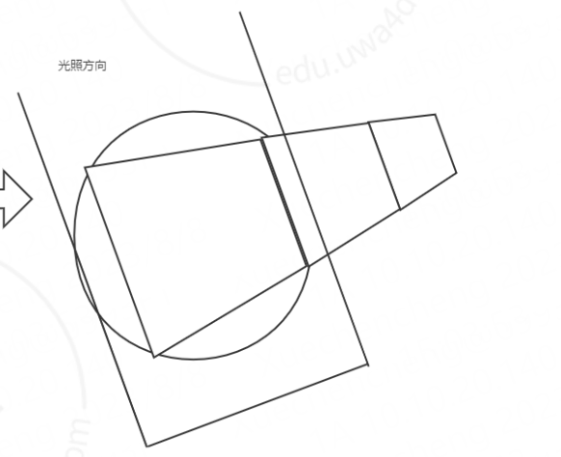

**深度图是什么？**

NameID -1